Спецификация на софтуерните изисквания на сайт за онлайн пазаруване

Изготвил: Кирил Николаев Кискинов
фак.№ ИИ0014, 3.курс, 9.група
Химикотехнологичен и металургичен университет
Катедра Информатика
Дата: 11.01.2023

Съдържание
Хронология на ревизиите

1. Въведение
1.1 Цел
1.2 Предвидена аудитория
1.3 Обхват на проекта
1.4 Референции

2. Общо описание
2.1 Гледна точка на продукта
2.2 Характеритики на продукта
2.3 Потребителски класове и характеристики
2.4 Работна среда
2.5 Ограничения на дизайна и изпълнението
2.6 Предположения и зависимости

3. Изисквания за външен интерфейс
3.1 Потребителски интерфейси
3.2 Софтуерни интерфейси
3.3 Комуникационни интерфейси

4. Модели за анализ
4.1 Диаграма на случаи на използване на клиента
4.2 Диаграма на случаи на използване на продавача
4.3 ER диаграма

5. Системни характеристики
5.1 Потребителски акаунти
5.2 Търсачка
5.3 Количка за пазаруване (Shopping Cart)
5.4 Плащане
5.5 Поръчки и връщания
5.6 Други характеристики на системата
5.7 Характеристики на продавача

6. Други нефункционални изисквания
6.1 Изисквания за производителност
6.2 Изисквания за безопасност
6.3 Изисквания за сигурност
6.4 Атрибути за качество на софтуера
7. Други изисквания
Приложение А: Речник
Приложение Б: Оформления на полетата
Приложение В: Матрица за проследимост на изискванията

Хронология на ревизиите

Име | Дата | Причина за промените | Версия

1. Въведение

1.1 Цел
Целта на тази спецификация на софтуерните изисквания е да предостави ясен, документиран модел на изискванията към системата за онлайн пазаруване. Този документ служи за предоставяне на случаи на използване за уеб клиент, който прави покупки онлайн. Системата включва подсистемата на клиента, както и подсистемата на продавача.
Системата за онлайн пазаруване предоставя платформа за извършване на продажби на голямо разнообразие от стоки по целия свят. Тя се реализира като интернет базирано предприятие и има огромен набор от продукти като книги, домакински изделия, електроника, хранителни стоки и много други.
Продавачите използват тази система, за да разширят лесно услугата си към по-глобална платформа. Това гарантира по-добра гъвкавост, по-голяма аудитория и подобрен пазар.
Системите за онлайн пазаруване са предпочитани през последното десетилетие, защото клиентите могат лесно да разглеждат различни продукти, марки и ценови диапазони от удобството на собствения им дом.

1.2 Предвидена аудитория
Документът описва обхвата, функционалността и характеристиките на система за онлайн пазаруване, която има голяма аудитория. Този документ е от значение за хора от различни технически и нетехнически среди. Документът показва различни корпоративни цели, бизнес стратегии и дизайнерски характеристики, които са важни от управленска гледна точка и могат да бъдат използвани от ръководителите на проекти. Той анализира ефективността, видимостта и познаваемостта на марката, което е важно за маркетинга и рекламата. С подробен анализ на дизайна, характеристиките, внедряването и производителността на системата, документът се оказва изключително ценен за разработчиците и тестерите.
Останалата част от документа описва обхвата на системите за онлайн пазаруване - от тяхната цел, ползи и бизнес стратегии. Контекстът и произходът на продукта, както и основната му функционалност се обясняват подробно заедно с анализ на различните му класове, проектиране и изпълнение. В детайл са представени изискванията на интерфейса, моделите за анализ, характеристиките на системата и нефункционалните изисквания.

1.3 Обхват на проекта
Системата за онлайн пазаруване предоставя платформа за извършване на продажби на голямо разнообразие от стоки онлайн и осигурява начин за привличане на продавачи и клиенти за извършване на транзакции по сигурен начин по целия свят. Реализира се като онлайн предприятие. Тази система предоставя възможност на клиентите да пазаруват от голямо разнообразие от продукти онлайн. Тя също така предоставя на продавачите платформа, където те могат да качат обявата си в системата, за да могат клиентите да я видят и закупят. Най-големите предимства на услугата е удобството, което носи при дистанционна употреба. Възможността за сравняване на различни ценови диапазони, марки и дори клиентски отзиви и опит осигурява по-задълбочено разбиране на продукта. Също така се предоставя платформа за търговците на дребно и продавачите да достигнат до глобална аудитория.
Системата е снабдена с препоръчителни модели за анализиране на интересите на клиентите, предишни покупки и оценки, които могат да помогнат за препоръчване на други продукти, които клиентът може да хареса. Този модел е от съществено значение за увеличаване на видимостта на полезните продукти за клиента, но и за увеличаване на приходите от услугата. Системата разполага и с голяма база данни, която съхранява клиентски данни и история. Друго важно предимство е разделът за рецензии – той предлага прозрачност относно ефективността на продукта и потребителското изживяване. Не само артикулите имат оценки, дадени им от потребителите, но и подробни потребителски отзиви с опция за прикачване на снимки на продукта. Тази функция повишава доверието на клиентите и създава общност от клиенти, които могат да се ангажират един с друг и да си помагат при избора на правилните продукти. Ключови характеристики са сигурна парична транзакция заедно с гарантирана и ограничена във времето доставка на продукта.
Увеличаването на продажбите е с най-висок приоритет за системата за онлайн пазаруване. Оборотът може да се увеличи само с увеличаване на продажбите. Трябва да се тестват различни стратегии, за да се намерят подходящи стратегии за растеж на бизнеса. Минимизирането на разходите за управление, лоялността и задържането на клиентите и удовлетворението на клиентите са основни корпоративни цели, които са важни за увеличаване на продажбите. Голяма част от бизнес стратегията е използването на интернет и неговите различни ресурси в своя полза от технологични иновации, маркетингова стратегия и бизнес модел. Непрекъснатото и адаптивно изследване и развитие с фокус върху логистиката е от съществено значение за растежа на бизнеса. Освен сливания и придобивания, инвестиции и стратегически партньорства, друг начин за разширяване на бизнеса е да се инвестира в нововъзникващи пазари и нови бизнеси. Визията на системата за онлайн пазаруване е в състояние да осигури всичко това, както и удобна платформа за клиентите, за да избират удобно от широка гама от продукти и да се погрижат за нуждите както на клиентите, така и на продавачите.

1.4 Референции
[1] Software Requirements Specification (SRS) Book E-Commerce System (BECS):
Authors: Andrew Blossom, Derek Gebhard, Steven Emelander, Robert Meyer
[2] Flipkart Case Study: Marketing and Advertising Campaigns
Author: Waffle Bytes
Date: 19 May, 2022
[3] Top 10 eCommerce Challenges and Easy Ways to Overcome Them
Author: Arshpreet Kaur
Updated: May 25, 2022
[4] Measuring Performance in the Retail Industry (Position Paper)
Authors: Gerasimos Marketos, Yannis Theodoridis
Date: September 2006
[5] Amazon.com Inc.’s Mission Statement & Vision Statement (An Analysis)
Author: Lawrence Gregory
Updated: May 15, 2022

2.Общо описание

2.1 Гледна точка на продукта
Системата включва подсистемата на потребителя, както и подсистемата на продавача. Системата за онлайн пазаруване предоставя изключителен начин за привличане на продавачи и клиенти на онлайн платформа за продажба и извършване на покупки по ефективен и сигурен начин, независимо от разстоянието между тях. Това е платформа за клиентите да пазаруват артикули онлайн, без да се налага да посещават магазин или да се срещат физически с продавач, и платформа за продавачите да продават своите артикули онлайн, без да се налага да се срещат физически с клиентите или да имат физически магазин, създаден за своите продукти. Тази система дава възможност на клиентите да пазаруват и избират от милиони продукти онлайн. Продавачът качва своята обява в системата и клиентите я разглеждат и преценяват дали да направят покупка.
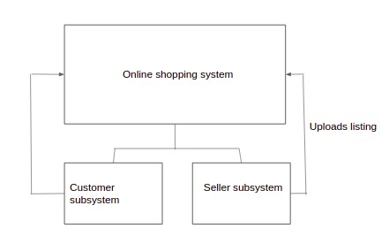

2.2 Характеристики на продукта
По-долу са изброени всички основни функции, поддържани от системата за онлайн пазаруване, заедно с тяхната достъпност спрямо вида потребител на системата:

● Register: за клиенти и продавачи
● Login: за клиенти и продавачи
● Logout: за клиенти и продавачи
● View Account Details: за клиенти и продавачи
● Edit Account Details: за клиенти и продавачи
● Search item: за клиенти
● View item: за клиенти
● Add item to cart: за клиенти
● View shopping cart: за клиенти
● Change items in cart: за клиенти
● Proceed to buy: за клиенти
● Delivery & payment: за клиенти
● Place order: за клиенти
● Track order: за клиенти
● Cancel order: за клиенти
● Return item: за клиенти
● View orders and returns: за клиенти
● Rate item: за клиенти
● Review item: за клиенти
● Recommendations: за клиенти
● View sales: за продавачи
● Deliver items: за продавачи
● Upload listings: за продавачи

2.3 Потребителски класове и характеристики
Клиент - Той е верифициран потребител на системата, който има за цел да закупи продукт, продаван от продавач, използващ платформата. Функциите, използвани от клиента, са регистрация, преглед на акаунта, влизане, преглед на артикул, купуване на артикул, добавяне в количката, преглед на количката, продължаване към покупка, въвеждане на адрес за доставка, въвеждане на начин на плащане, извършване на плащане, правене на поръчка, преглед на поръчки, проследяване на поръчка, писане на отзив, анулиране на поръчка, връщане на артикул, излизане от системата.

Продавач - Той е проверен потребител на системата, който е предназначен да продава артикули през платформата. Основните функции, използвани от продавачите, са регистрация, влизане в профил, преглед на акаунта, качване на обява, преглед на продажби, доставка на артикулите до клиентите.

2.4 Работна среда
Има два режима на използване на софтуера – чрез мобилни приложения и чрез уеб приложения. Мобилните приложения могат да се изпълняват на всякакви версии на Android, iOS. Уеб приложенията могат да се изпълняват на Windows 10: Google Chrome (78 и по-нови версии); Mozilla Firefox (70 и по-нова версия); Internet Explorer (11 и по-нови версии); Microsoft Edge (18.18362 и по-нови), Mac OS X: Apple Safari (13. 0,1 и по-късно). Интернет е основна необходимост за достъп до системата.

2.5 Ограничения на дизайна и изпълнението
За по-лесна поддръжка клиентът ще може да извършва плащания само след като артикулите са добавени в количката. Няма опция за директно плащане с празна количка.
Раздел, показващ оферти за деня, опции за подаръци и разпродажби, не са включени в дизайна. Опцията за списък с желания е обединена с количката, тъй като служи за много идентични цели.
В опит да изградят общност от клиенти, много сайтове експериментират със създаването на приятелски общности в платформите за пазаруване, но поради прозрачността в разходите за продукти, разкриването на лични разходи на хората - дори в рамките на общностите за приятелство, може да се разглежда като твърде прозрачно и дори нарушение на защитата на потребителските данни. Това поставя ограничение за разработчиците.
Тъй като тези системи разчитат до голяма степен на възможността да правят актуализации в реално време, сървърите трябва да са в състояние да се справят с достатъчно голям трафик, което не винаги може да е така. Логистично повечето компании възлагат задачите си на организация от трета страна, което им струва по-голям контрол върху тяхното изпълнение.
Поради интерфейси с методи на плащане като Google pay или PayPal, рискът от хакерски атаки често е по-висок и може да изисква допълнителна безопасност при плащане. Приема се, че системата за препоръки е функция от страна на сървъра.
Система също е пристрастна към нуждите на клиента повече, отколкото на продавача. Функционалностите на клиентите са по-сложно проектирани от функционалностите на продавача.

2.6 Предположения и зависимости
При наличието на операционна система, базирана на Windows / iOS / Linux и C++/ Python среда за разработка, работеща заедно с наличен софтуер за управление на бази данни, проектирането на модулен изглед на системата е лесно. За да е по-бърза реализацията на системата се приема, че само един клиент може да направи поръчка в даден момент, но в бъдеще да се разшири обхвата. Приема се, че препоръчителните модели (recommendation models) зависят от сървъра и неговите функционалности, ще бъдат по-ясно дефинирани от сървъра.

3. Изисквания за външен интерфейс

3.1 Потребителски интерфейси
-> Начална страница:
- Началната страница на тази система за онлайн пазаруване е проектирана да бъде привлекателна и лесна за използване.
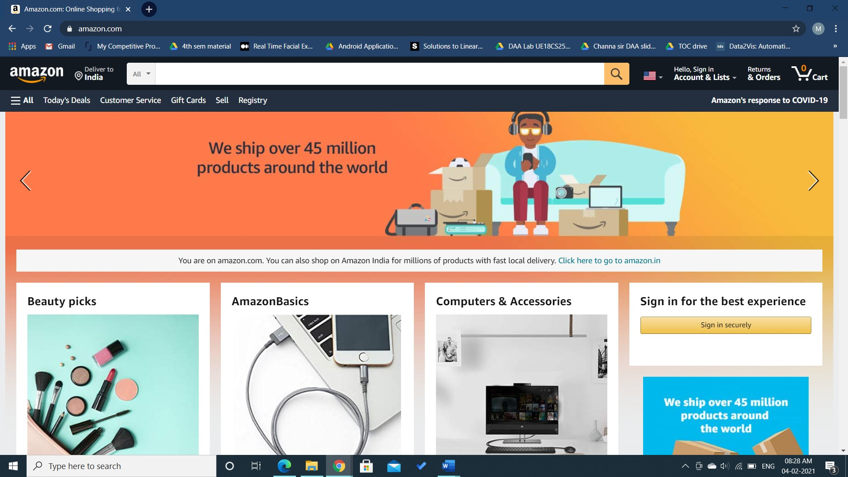
- Тя включва - лента за търсене, бутони като Sign in, Cart, Returns & Orders, Today’s Deals, Customer Service, Buy Again, Browsing History, Gift Cards, Sell, Registry, Change Language Option, Delivery Address и All Options & Categories.
- Тя също така показва най-продаваните продукти в някои от популярните категории като електроника, дрехи, грижа за кожата и др. Рекламира актуалните разпродажби, отстъпки и оферти.
-> Вход:
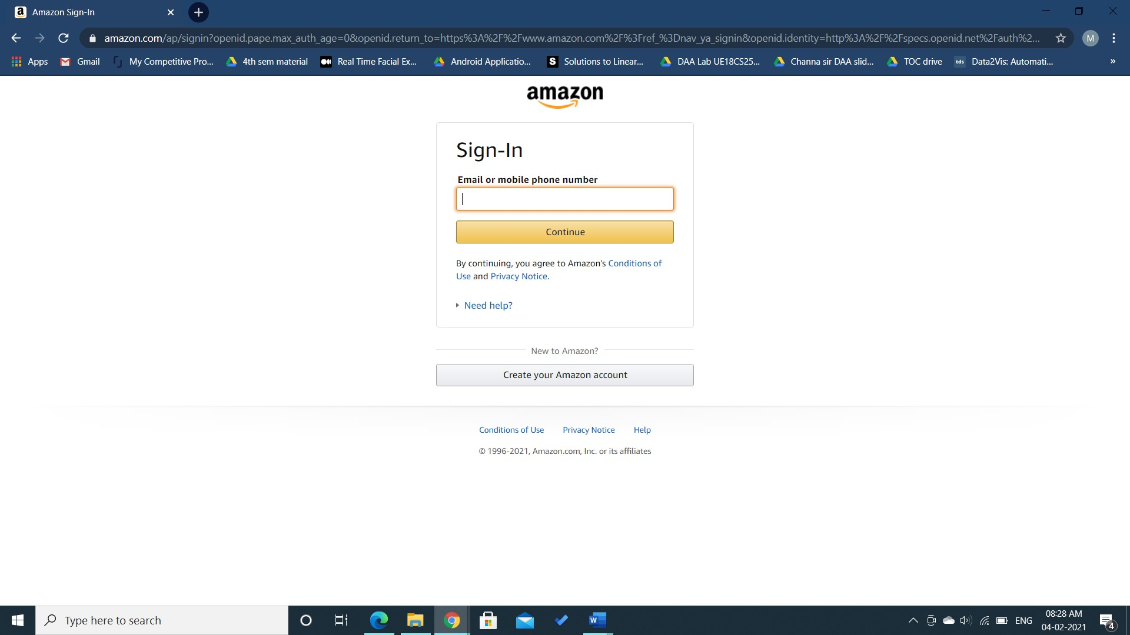
- Тази страница позволява на потребителите с акаунт в тази система за онлайн пазаруване да влязат в профила си. Потребителят може да влезе или с телефонния си номер, или с имейл адрес.
- Потребителят, след като въведе своя имейл адрес или телефонен номер, може да кликне върху бутона за продължаване. Ако въведеният имейл адрес или телефонен номер е валиден, системата иска от потребителя да въведе паролата, която, ако е въведена правилно, отвежда потребителя до началната страница на системата и потребителското име се показва в горната част на навигационната лента.
- Ако въведеният имейл адрес или телефонен номер е грешен, системата показва съобщение за грешка, гласящо „Incorrect email id (or phone number)“ и „We can not find an account with that email id (or phone number)“.
- Ако въведеният от потребителя имейл идентификатор или телефонен номер е валиден и въведената парола е невалидна, системата показва съобщение за грешка, гласящо „There was a problem“ и „Your password is incorrect“.
- Има и квадратче за отметка „Keep me signed in“, което не е задължително. Ако потребителят го провери, системата запазва потребителя влязъл.
- Страницата за влизане също има бутон „Create Your Account“ за нови потребители. Потребителят при щракване върху този бутон се отвежда до страницата за създаване на акаунт.
- Има и някои други полета като „Forgot Password“, „Conditions of Use“, „Privacy Notice“, „Help“ и „Other Issues with sign in“, които отвеждат потребителя до съответните страници.
-> Създаване на акаунт:
- Тази страница позволява на потребителите да създадат нов акаунт в системата. Потребителят е помолен да предостави своето име, имейл адрес и парола. Ограничението в полето за парола е, че паролата трябва да съдържа поне 6 символа.
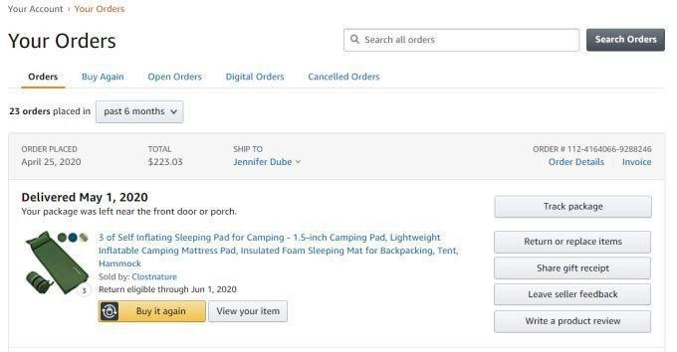
- Потребителят също така е помолен да въведе отново паролата, след което потребителят може да създаде нов акаунт, като кликне върху бутона „Create your аccount“.
- Тази страница предоставя и други полета като „Conditions of Use“, „Privacy Notice“ и „Help“, които отвеждат потребителя до съответните страници.
- На тази страница има поле за влизане за потребителите, които вече имат акаунт.
Потребителят трябва да бъде отведен до страницата за влизане, след като кликне върху нея.
- Има и поле за създаване на бизнес акаунт, ако потребителят купува продукти за работа. След като кликнете върху полето „Create a Business Account“, потребителят ще бъде отведен до страницата за създаване на бизнес акаунт. Стъпката за създаване на акаунт е последвана от стъпките, предоставящи бизнес подробности и процес на проверка, след което ще бъде завършено създаването на бизнес акаунт.
-> Рекламации и поръчки:
- Тази страница предоставя на потребителя пълна информация за неговите поръчки. Той има множество полета, които са „Your Orders“, „Open Orders“, „Buy Again“, „Digital Orders“, „Cancelled Orders“.
- Страницата „Your Orders“ дава информация за всички поръчки, направени от потребителя. Тя дава на потребителя различни опции като „Buy it again“, „View your item”, „Track Package“, „Return or replace items“, „Leave seller feedback“, „Write product review“, които осигуряват подходящи функционалности.
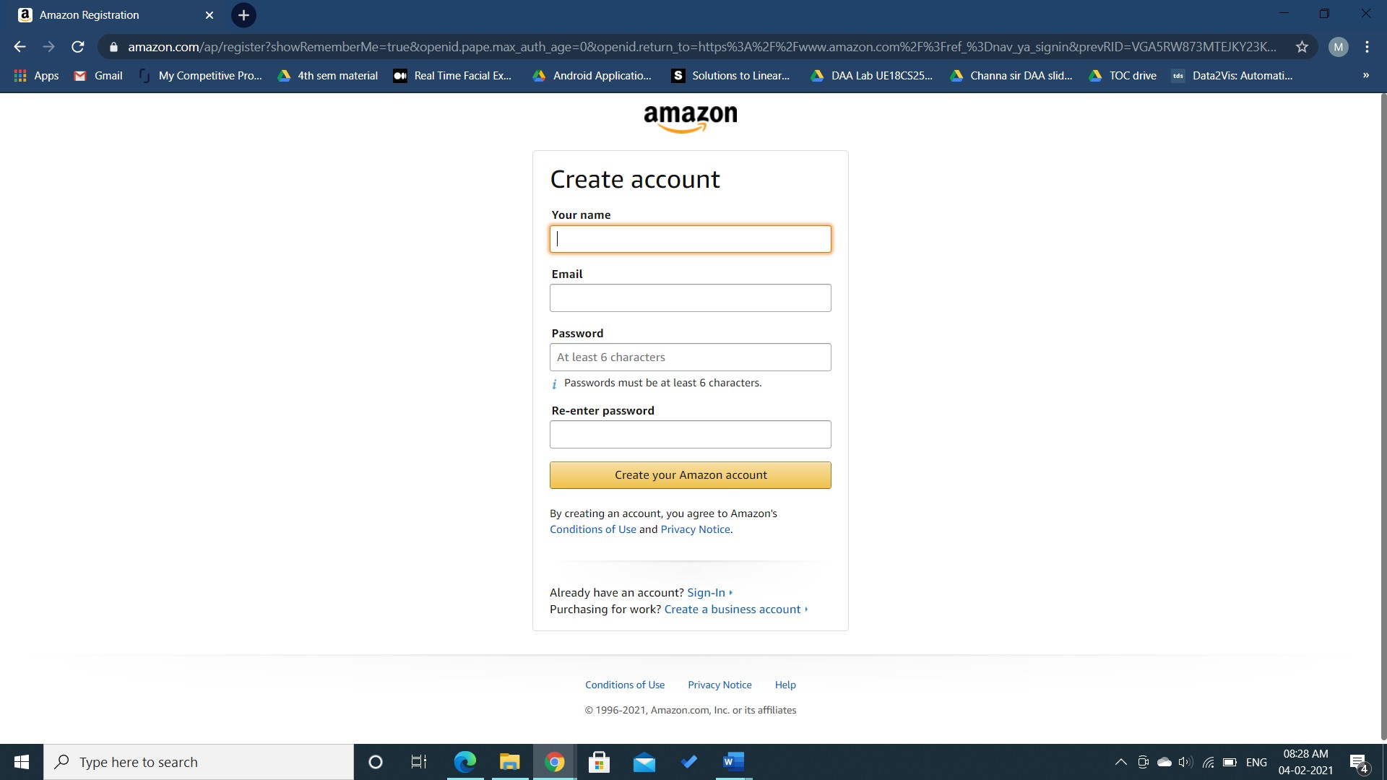
- За да върне артикул, потребителят трябва да кликне върху бутона „Return or replace items“. Това показва всички елементи, поръчани от потребителя. Потребителят може да щракне върху отметката до всеки продукт, който иска да върне. От дясната страна на продуктите, които ще бъдат върнати, потребителят трябва да избере причина за връщане от падащото меню. По желание потребителят може също така да обясни накратко проблема в текстовото поле, което се появява под падащото меню. Това поле ще се появи, след като бъде избрана причината за връщане.
- Потребителят се отвежда на следващата страница, като кликне върху „Continue“. На следващата страница на потребителя ще бъде предложен начин за решаване на проблема, който по подразбиране е – Възстановяване на сума (Refund).
- Потребителят е отведен до следващата страница, като кликне върху „Continue“, където може да насрочи вземане. От падащото меню трябва да бъде избрана дата на вземане. Адрес за доставка на потребителя ще се показва по подразбиране, което може да бъде променено, като се кликне върху „Change address“. Процесът приключва, когато потребителят кликне върху „Submit“.
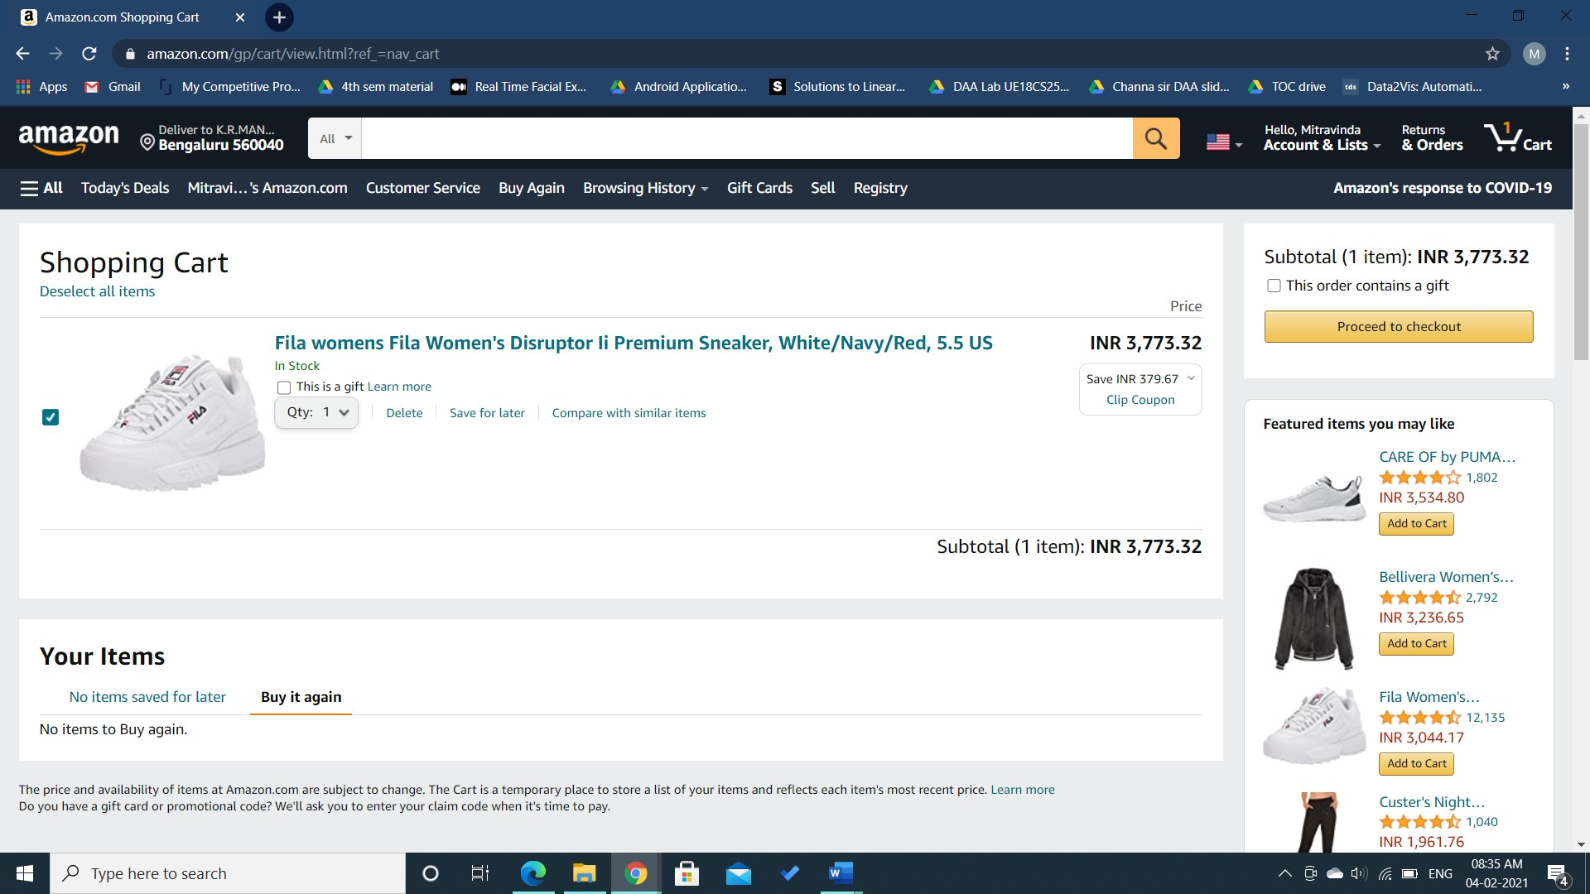
- Полето „Open Orders“ предоставя на потребителя пълната информация за поръчките, които потребителят е направил и все още не са изпратени. Полето „Buy again“ позволява на потребителя да закупи отново поръчаните от него артикули. Полето „Cancelled orders“ предоставя на потребителя информация за всички поръчки, отменени от него. Полето „Digital orders“ предоставя на потребителя информация за всички цифрови / дигитални покупки или поръчки, направени от потребителя.
-> Количка:
- Тази страница позволява на потребителя да запази артикулите, които желае да закупи в количката. Тя предоставя информация за всички артикули, добавени в количката от потребителя. За всеки артикул в количката на потребителя се предоставят функционалности като „Delete“, „Save for later“ и „Compare with similar items“.
- Потребителят може да избере всички артикули, които желае да закупи от количката, като кликне върху квадратчето за отметка до всеки артикул. След това потребителят може да избере бутона „Proceed to check out“, за да продължи със закупуването на артикула(ите).
-> Потребител:
- Тази страница предоставя на потребителя известна информация за дейността му в системата за онлайн пазаруване. Това включва полета като „Your Browsing History“, „Your profile“, „Recommended for you“.
- Полето „Your Browsing History“ предоставя на потребителя информация за елементите, които е търсил.
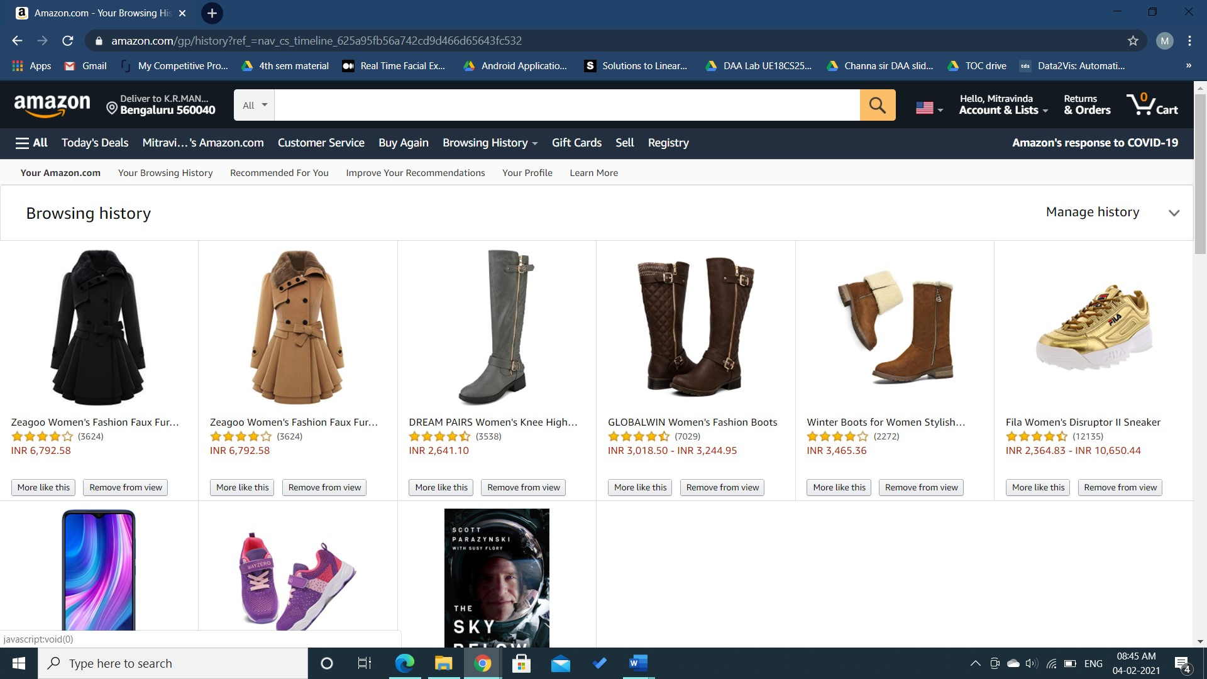
- Разделът „Recommended for you“ позволява на потребителя да намери нови продукти, които може да го интересуват. Въз основа на историята на поръчките на потребителя и оценките, ще бъдат препоръчани нови продукти, които го интересуват.
- Полето „Your profile“ е мястото, където потребителят може да споделя информация за себе си, личните си вкусове и мнения относно различни продукти и услуги. Това не е задължително, тъй като те могат да избират между бутоните „Submit“ и „Not now“. Ако потребителят избере да изпрати, тази страница ще бъде отворена за обществеността. По подразбиране тя няма да разкрива никаква лична информация за акаунта, различна от потребителското име на потребителя.

-> Продаване:
- Тази страница позволява на потребителите да продават своите продукти в системата. Потребителят, който желае да продава продуктите си, трябва да се регистрира като продавач. Това изисква потребителят да предостави определени подробности за себе си и бизнеса си, като например местоположение на бизнеса, тип бизнес, адрес за контакт, данни за самоличност, и информация за банкова сметка.
- След като потребителят е регистриран като продавач, той трябва да качи своите продуктови обяви в системата за онлайн пазаруване. След това клиентите могат да изберат да купят продуктите на продавача. След това продавачът трябва да достави продуктите на клиентите и да получи плащане.
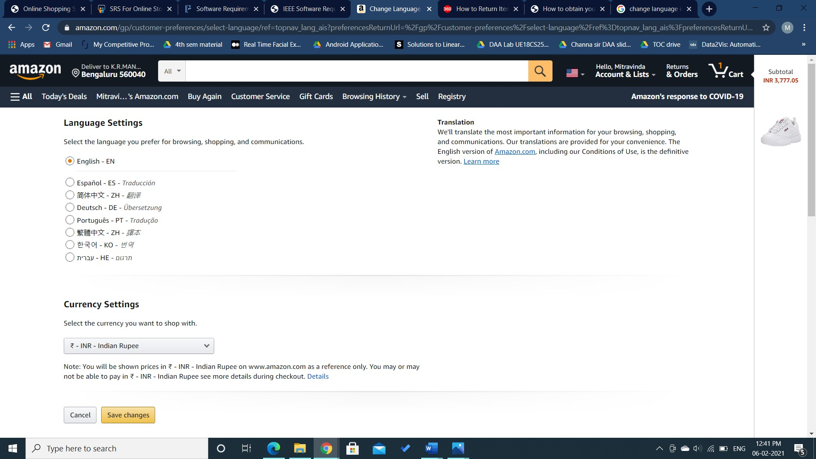
-> Лента за търсене:
- Потребителите могат да използват лентата за търсене, за да извършат търсене на продукти и да намерят продуктите, които търсят, бързо и лесно. Тя присъства в горната навигационна лента, което прави търсенето на клиента основен фокус на системата за онлайн пазаруване.
-> Промяна на езиковата опция:
- Това позволява на потребителя даизбере езика, който предпочита за сърфиране, пазаруване и комуникации.
- Потребителят може да избере своя предварително избран език и да кликне върху бутона за запазване на промените.
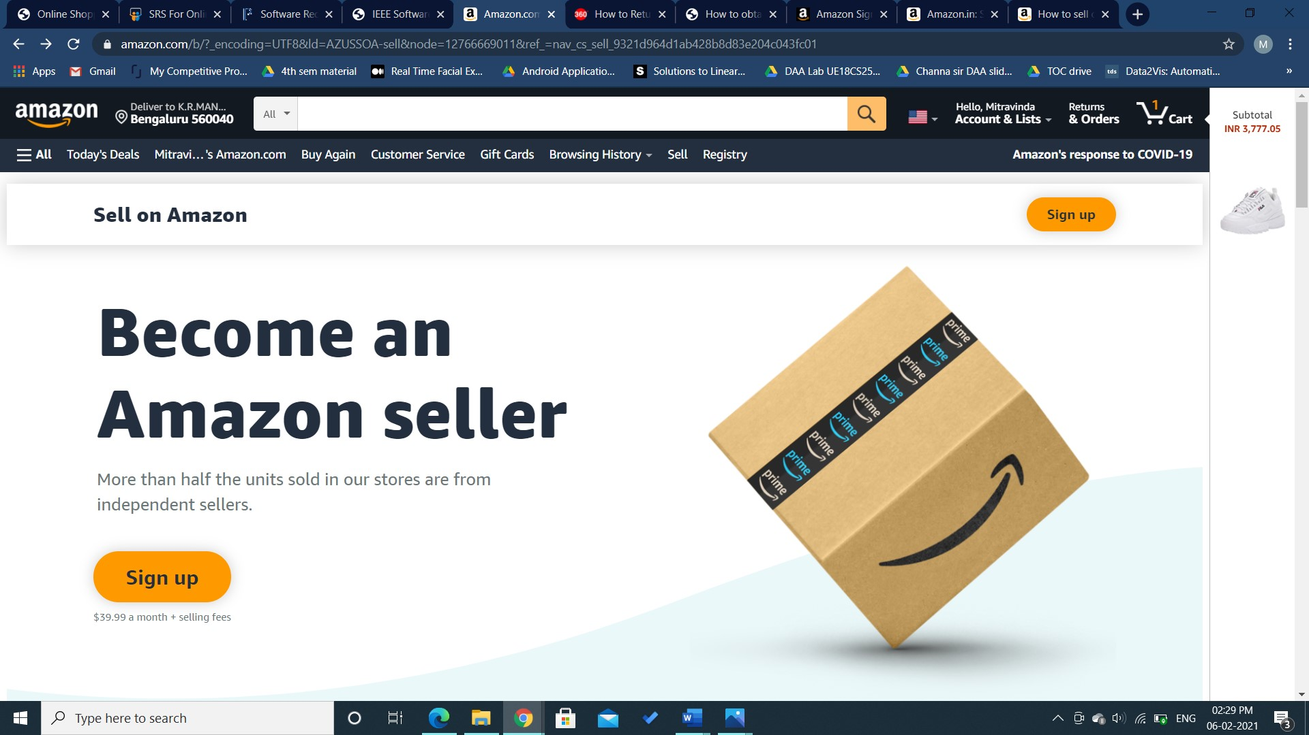
-> Поле за адрес за доставка:
- Това поле позволява на потребителя да промени местоположението на доставка на продуктите.
- Потребителят може също да укаже адрес по подразбиране за доставките.
-> Поле за потребителски акаунт и списъци:
- Това поле предоставя на потребителите различни функции и подробности за акаунта като „Your orders“, „Your payments“, „Login and security“, „Recommendations“ и др.
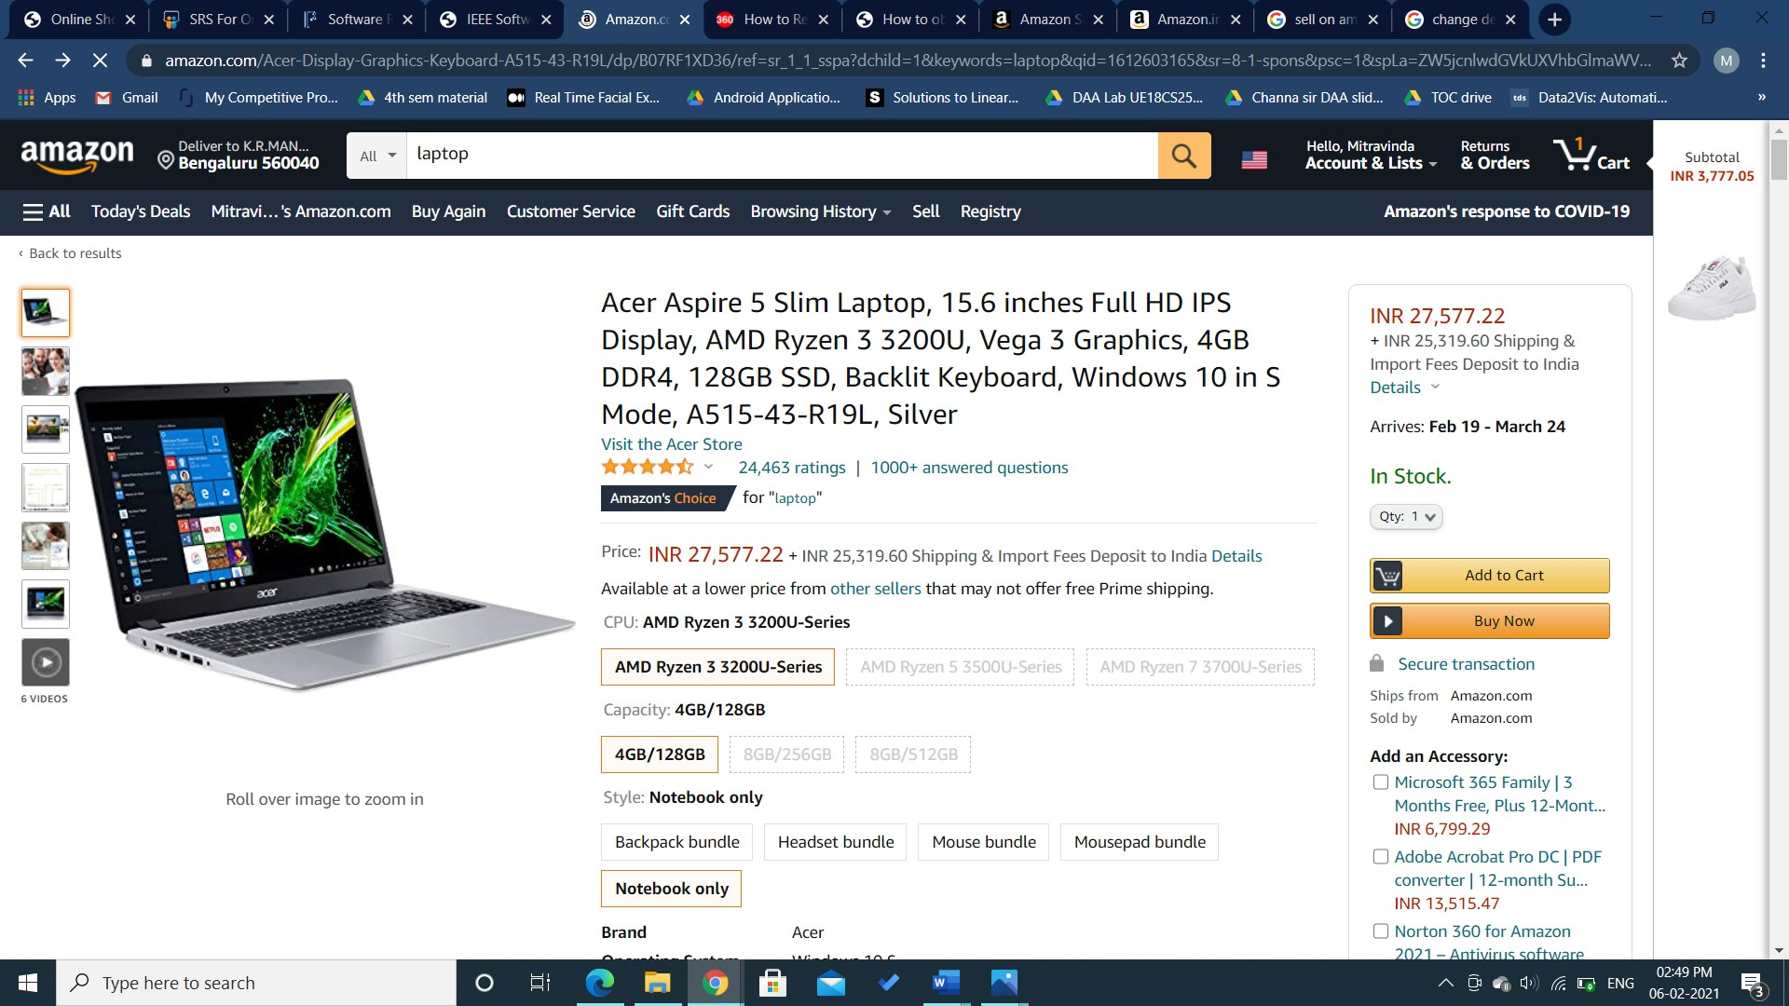
-> Поле за опции и категории:
- Този раздел показва различни категории продукти, от които потребителят може да пазарува.
- Този раздел също така предоставя различни програми и функции на тази система за онлайн пазаруване.
- Тук също така се предоставят различни опции за помощ и настройки за удобство на потребителите.
-> Страница с подробности за продукта:
- Потребителите, докато търсят продукти, могат да кликнат върху тях, за да видят пълната информация за продуктите.
- Това обикновено включва едно или повече изображения на продукта, името на продукта, характеристиките, цената, марката, която го продава и т.н.
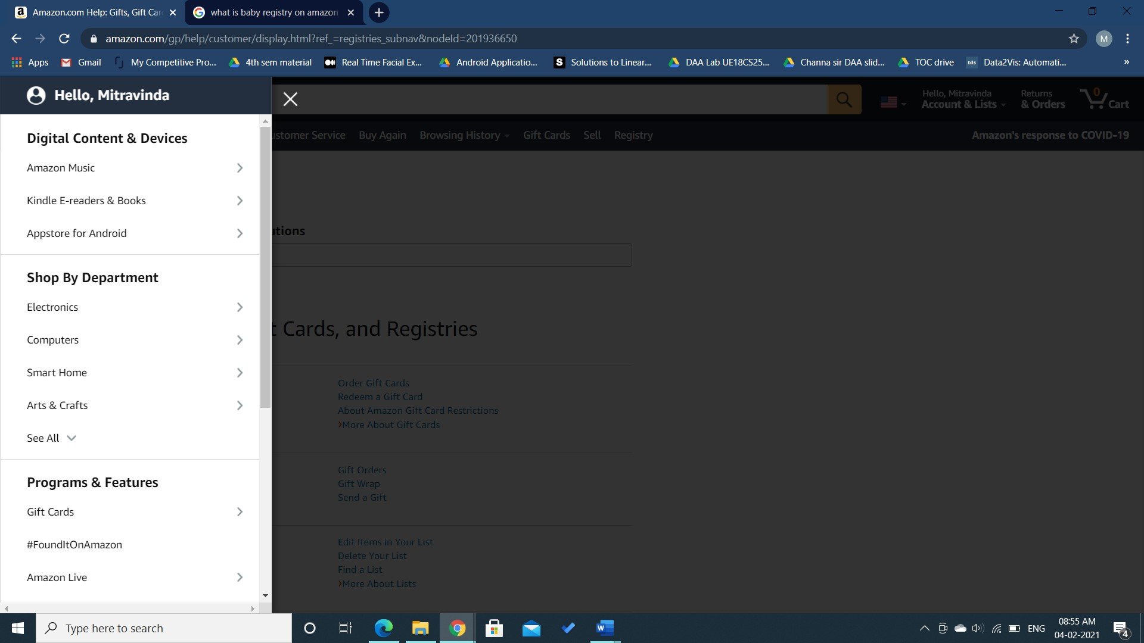
- Потребителят, след като разгледа детайлите на продукта, може да добави продукта в количката или да го купи, като кликне съответно върху бутоните „Add to cart“ или „Buy now“.
- С натискане на бутона „Buy now“ потребителят ще бъде помолен да избере начин на плащане и да кликне върху бутона „Continue“, за да продължи с подаването на поръчката.
- На потребителя се предоставят данните за фактуриране на продукта. След това потребителят може също да прегледа поръчката, да редактира адреса за доставка и да кликне върху бутона „Place your order“, за да завърши поръчката.
- Потребителят ще получи съобщение до телефонния си номер за поръчката си, след като поръчката му бъде приета.

3.2 Софтуерни интерфейси
- Всички уеб страници на тази система за онлайн пазаруване са основно изградени с помощта на инструменти за разработка като HTML, CSS, JavaScript, Bootstrap, PHP, Ajax и др.
- Тази система за онлайн пазаруване е достъпна чрез интернет на всяка операционна система като Unix, Linux, Mac, Windows и др.
- Тази система съхранява данните за продукта, данните за клиентите и данните за продавача в множество бази данни, които присъстват в центровете за данни, разположени на различни географски местоположения. Видовете бази данни включват главно база данни на Oracle, MySQL, DynamoDB и др.
- Системата за онлайн пазаруване комуникира с мениджъра на съдържанието (content manager), за да предостави продуктовите спецификации на потребителите на страницата „Product Specification“.
- Пълната информация за продуктите се съхранява в базите данни на системата. Мениджърът получава различна информация за продукта, като изображения на продукта, име на продукта, характеристики, цена, марка, която го продава, отзиви за продукти, оценки на продукти и т.н., които се показват на потребителите.
- Системата трябва да комуникира със системата за плащане на сметки, за да идентифицира наличните методи на плащане, да валидира плащанията и да ги обработва. Данните, които включват имейл идентификатор / телефонен номер на клиента, избран начин на плащане на сметката, идентификатор на продукта / продукти, избрани за закупуване, техните количества, цени и данни за плащане, като (номер на картата, име на картата, дата на изтичане и т.н.), се споделят със системата за плащане на сметки.
- Системата трябва да комуникира със системата за управление на кредити за управление на опциите за финансиране. Данни, които включват общата цена, начин на плащане и подробности за плащане, се споделят със системата за управление на кредити.

- Системата трябва да комуникира със системата за продажби за управление на поръчките. Поръчките, направени от клиентите, се управляват от системата за продажби въз основа на детайлите на поръчката, датата и часа, когато е направена поръчката, адреса за доставка на продукта(ите) и приблизителната дата на доставка.
- Системата трябва да комуникира със системата за доставка за проследяване на поръчките и актуализиране на методите за доставка. След като поръчката бъде направена, системата за доставка е отговорна за актуализирането на потребителите относно процеса на доставка на поръчаните от тях продукти. Актуализациите се предоставят на клиентите чрез изпращане на съобщения до техния телефонен номер и имейл за процеса на доставка.

3.3 Комуникационни интерфейси
- Потребителят може да получи достъп до системата за онлайн пазаруване чрез интернет, като потърси името на системата в уеб браузъра.
- Системата ще използва HTTP протокола за комуникация по интернет.
- Системата дава потвърждение на клиента, че поръчката му е направена, като изпраща съобщение до имейл адреса и телефонния номер на клиента.
- Системата също така предоставя последващи съобщения до телефонния номер на клиента и имейл идентификатора, за да актуализира клиента за процеса на доставка, като "продуктът се изпраща от сайта", "продуктът трябва да пристигне след 2 дни" и т.н.

4. Модели за анализ
4.1 ДИАГРАМА НА СЛУЧАИ НА ИЗПОЛЗВАНЕ НА КЛИЕНТА:
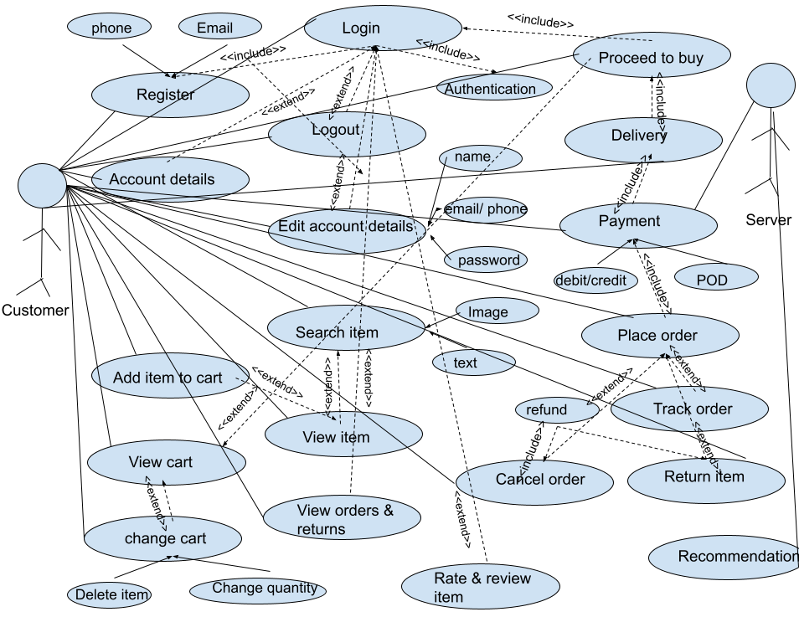

4.2 ДИАГРАМА НА СЛУЧАИ НА ИЗПОЛЗВАНЕ НА ПРОДАВАЧА:
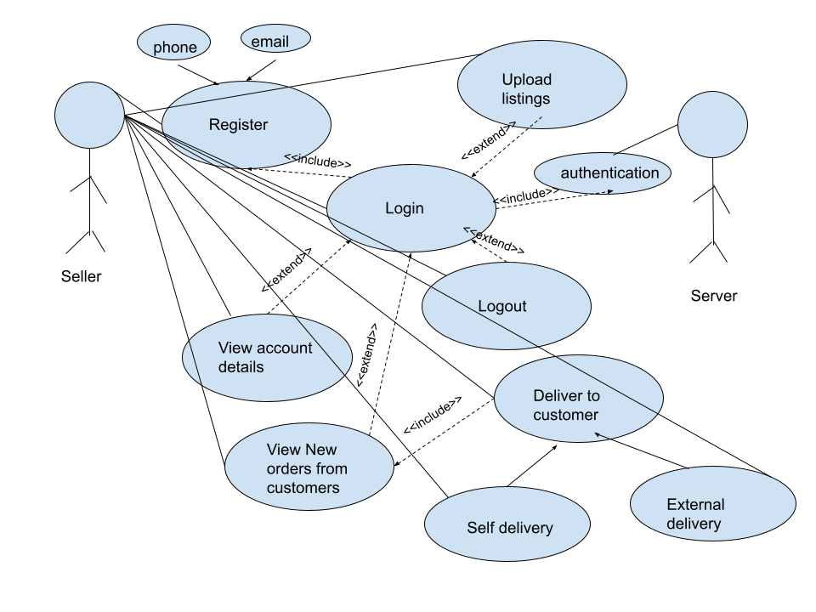
4.3 ER ДИАГРАМА:
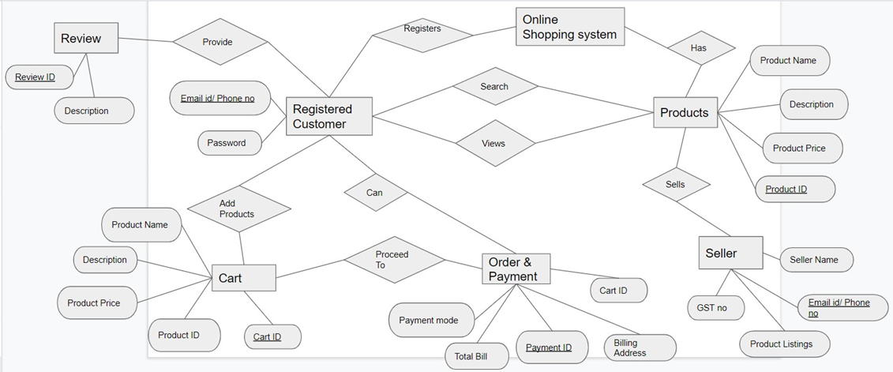

5. Системни характеристики

5.1 Потребителски акаунти

5.1.1 Описание и приоритет
Потребителите от двете подсистеми - клиенти и продавачи, трябва да имат сметка за извършване на транзакции в системата за пазаруване. Потребителите без системни акаунти ще имат разрешения за сърфиране само от началната страница и нямат опции за закупуване или изброяване на стоки в системата. Клиентските акаунти ще съхраняват информация за тяхното име, имейл идентификатор или телефонен номер, парола. И двамата видове потребители могат да преглеждат и влизат в профилите си и дори да редактират данните за профила си в бъдеще. Сметките на продавача съдържат информация, свързана с организацията или физическото лице, включително име, контакт, GST (Goods and Services Tax) номер, лицензи и адрес. Приоритет: Висок

5.1.2 Последователности на стимул/отговор
В началната страница потребителите могат да изберат бутона за регистрация или вход и да въведат своите идентификационни данни съответно за регистрация или за вход. При съвпадение на необходимите критерии, акаунтът или ще бъде създаден и страницата за вход ще се покаже, или потребителят е влязъл в профила си и се показва началната страница. За да редактирате или прегледате подробните данни за акаунта,може да се щракне съответно върху бутоните edit или view. За да редактира подробностите, потребителят може да въведе новите данни и да кликне върху запазване на промените. След потвърждаване на промените, редактираните данни се актуализират успешно.

5.1.3 Функционални изисквания
REQ-1: Регистрация
- Потребител: Клиенти и продавачи
- Вход: В страницата за регистрация
  - Клиент - въвежда име, имейл-идентификатор/телефонен номер и парола
○ Продавач - въвежда име, имейл идентификатор / телефонен номер, gst number,
● Изход: Успешно регистриран, страницата за вход се показва
● Алтернативен случай:
○ В случай на повтарящ се / невалиден имейл идентификатор или телефонен номер, помолете потребителя да въведе отново валиден избор

REQ-2: Преглед на данни за акаунта
- Потребител: Клиенти и продавачи
- Вход: Кликнете върху бутона „view account details“ в началната страница
- Изход: Показва данните за акаунта, които са били попълнени от потребителя по време на създаването на акаунта
- Алтернативен случай: няма

REQ-3: Вход
- Потребител: Клиенти и продавачи
- Вход: В страницата за вход
  - Клиент - въвежда регистриран имейл-номер/телефонен номер и парола
○ Продавач - въвежда регистриран имейл идентификатор / телефонен номер и парола
● Изход: Успешно влязъл, началната страница се показва
● Алтернативен случай:
○ В случай на невалиден имейл идентификатор / телефонен номер или несъответствие между потребителски идентификатор и парола, помолете потребителя да въведе отново валидни идентификационни данни.

REQ-4: Изход
- Потребител: Клиенти и продавачи
- Вход: Кликнете върху бутона „logout“ в началната страница
- Изход: Потребителят е излязъл от акаунта, страницата за вход ще бъде показана
● Алтернативен случай: няма

REQ-5: Редактиране на данни за акаунта
- Потребител: Клиенти и продавачи
- Вход: В началната страница
  - Щракнете върху бутона, за да редактирате данните за акаунта
○ Изберете полето, чиято стойност трябва да бъде редактирана
○ Въведете новите данни
○ Кликнете върху запазване на промените
- Изход: Успешно актуализиран
● Алтернативен случай:
○ В случай на невалидни данни, помолете потребителя да въведе отново валидни идентификационни данни

5.2 Търсачка

5.2.1 Описание и приоритет
Клиентите могат да търсят артикул от големия каталог на артикулите в системата за пазаруване по два метода. Те могат или да търсят продукт, използвайки ключови думи, свързани с продукта, или да търсят продукта по изображение. Съответните опции са изброени в лентата за търсене, която при избор, изброява продуктите, свързани с търсената ключова дума Приоритет: Висок

5.2.2 Последователности на стимул / отговор
За да търси продукта, клиентът въвежда ключови думи в поле за търсене или поставя изображение на продукта. Това действие веднага показва падащо меню с най-вероятните продукти. След това потребителят кликва върху продукта, който иска да види.

5.2.3 Функционални изисквания
REQ-1: Търсене на артикул
- Потребител: Клиенти
- Вход: В началната страница
○ Кликнете върху бутона за преглед
○ Въведете ключовите думи, свързани с артикула като име на артикул / марка и т.н.
● Изход: Списък на продуктите, свързани с търсения артикул
● Алтернативен случай:
○ Показва съобщения:
■ No results for the searched term/keyword
■ Try checking your spelling or use more general terms

REQ-2: Преглед на артикула (View item)
- Потребител: Клиенти
- Вход: От списъка с елементи кликнете върху елемент, за да видите подробностите му
- Алтернативен случай: няма
- Изход: Подробности за избрания артикул като - цена, марка, размер, материал, количество, дата на доставка, изображения на артикула ще бъдат показани, заедно с оценките и отзивите за този артикул и бутон за добавяне в кошницата

5.3 Количка за пазаруване (Shopping Cart)

5.3.1 Описание и приоритет
След като клиентът прегледа и избере артикул, който желае да закупи, трябва да добави артикула в количката, като използва бутона за добавяне в количка. Количката за пазаруване съдържа всички артикули, които клиентът възнамерява да закупи, има една пазарска количка, свързана с потребителския акаунт. Потребителят може да разгледа даден артикул, да го добави в количката и да продължи пазаруването си и след това да закупи всички артикули наведнъж. Приоритет: Висок

5.3.2 Последователности на стимул / отговор
За да добави артикул в пазарската кошница, потребителят трябва да кликне върху бутона за добавяне на артикул в количката в страницата за преглед на артикула, а клиентът може да продължи да пазарува и други артикули. Клиентът може да разгледа всички артикули в количката си, като кликне върху бутона за преглед на количката, върху който се показва списък на всички артикули, заедно с цената на отделния артикул, количеството и общата цена на количката. В тази страница клиентът има възможност да премахне артикули от количката или да промени количеството на продуктите, като кликне върху бутона за изтриване на артикул до артикула или символите "+" или "-" съответно.
От тук клиентът може да продължи да купува всички артикули в количката, като кликне върху бутона за продължаване на покупката или може допълнително да продължи да пазарува, като се върне на началната страница, като кликне върху бутона за продължаване на пазаруването.

5.3.3 Функционални изисквания
REQ-1: Добави продукт в количката
- Потребител: Клиенти
- Вход: В страницата на елемента за преглед
  - Кликнете върху бутона за добавяне на артикул в количката
- Изход: Добавен артикул в количката, ще остане в същата страница
● Алтернативен случай:
  - В случай на добавяне на артикул, който вече е в количката, количеството на този артикул ще бъде увеличено с 1 в количката.

REQ-2: Преглед на количката
- Потребител: Клиенти
- Вход: присъства във всички страници
  - кликнете върху бутона за преглед на количката
- Изход: Списъкът на артикулите, които са добавени в количката, се показва заедно с подробности за артикула и общите разходи
- Алтернативен случай: В случай, че количката е празна, се показва „cart empty“ и клиентът има възможност да се върне на началната страница, като кликне върху продължи пазаруването

REQ-3: Промяна на продукти в количката
- Потребител: Клиенти
- Вход: В страницата на количката
  - Щракнете върху бутона за изтриване на артикул, намиращ се до артикула, за да изтриете артикула от количката
○ За да промените количеството артикули, щракнете върху „+“, за да увеличите количеството с 1, или „-“, за да намалите количеството с 1
- Изход: Промени, отразени в страницата на количката за пазаруване въз основа на извършената дейност, артикулът ще бъде премахнат от страницата, ако бъде изтрит
● Алтернативен случай: няма

REQ-4: Продължаване към покупка
- Потребител: Клиенти
- Вход: В страницата на количката
  - кликнете върху бутона за продължаване към покупка
- Изход: Показва се страницата за плащане
- Алтернативен случай: няма

REQ-5: Продължаване с пазаруването
- Потребител: Клиенти
- Вход: В страницата на количката
  - кликнете върху бутона за продължаване на пазаруването
- Изход: показва се началната страница
- Алтернативен случай: няма

5.4 Плащане

5.4.1 Описание и приоритет
След като клиентът пристъпи към покупка от страницата на количката, се вижда страницата за доставка и плащане, където се вижда общата цена на всички артикули в картата и клиентът трябва да попълни необходимите данни за доставка до желания от клиента адрес и за заплащане на поръчаните артикули. След попълване на детайлите клиентът трябва да кликне върху поръчката, за да потвърди и резервира поръчката. Приоритет: Висок

5.4.2 Последователности на стимул / отговор
За да закупи артикулите в количката, клиентът трябва да щракне върху бутона „Proceed to buy“ в страницата на количката за пазаруване, след което се показва страницата „Delivery and payment“, където клиентът трябва да попълни адреса за доставка – номер на къща, адрес на улица , пинкод, град, и щракне върху доставка до този адрес, след това подробностите за плащане като режим на плащане - кредитна/дебитна карта/плащане при доставка. В случай на кредитна/дебитна карта, се въвеждат данните за картата и cvv номера и се правят необходимите проверки и се натиска върху бутона за плащане. При успешно плащане се показва страницата за подаване на поръчка, където клиентът трябва да щракне върху бутона за подаване на поръчка за потвърждаване на поръчката и след това артикулите влизат в процеса на доставка. След това клиентът се пренасочва към началната страница.

5.4.3 Функционални изисквания
REQ-1: Подробности за доставката
- Потребител: Клиенти
- Вход: В страницата за доставка и плащане
○ Въведете адреса за доставка:
■ Номер на къща, адрес на улица, пинкод, град, държава
○ Кликнете върху доставка до този адрес
- Изход: Показва се страницата за плащане
- Алтернативен случай: В случай на невалидно въвеждане на адрес, поръчката не се доставя и се анулира в бъдеще

REQ-2: Данни за плащане
- Потребител: Клиенти
- Вход: В страницата за доставка и плащане
○ Въведете данните за плащане:
■ Начин на плащане: Дебитна/кредитна карта:
Плащане при доставка
○ Кликнете върху доставка до този адрес
- Изход: Показва се страницата за успешно направена поръчка
- Алтернативен случай: В случай на невалидни данни за плащане, потребителят трябва да въведе отново валидни данни, освен ако плащането е успешно, клиентът не може да направи поръчка

REQ-3: Направи поръчка
- Потребител: Клиенти
- Вход: Страницата за поръчка на място
○ Кликнете върху поръчката за място
- Изход: Поръчката е успешно поставена, началната страница се показва
- Алтернативен случай: В случай, че потребителят излезе от страницата, поръчката не се прави

5.5 Поръчки и връщания

5.5.1 Описание и приоритет
Функцията за поръчки и връщания предлага управление на поръчки и гъвкавост за връщане на поръчки в рамките на определен период от време, посочен от продавача на този артикул. Клиентът може да преглежда и управлява поръчки, които тепърва ще бъдат доставени на клиента. Той може да анулира поръчката, която предстои да бъде доставена, или да върне доставения артикул и да получи обратно платената сума, или да прегледа минали поръчки и връщания. Също така при успешно подаване на поръчката, клиентът може да проследи поръчката, т.е. етапът на доставка, изпращане, изпращане на артикула заедно с местоположението - град, състояние, в което се намира артикулът в момента. Приоритет: Среден

5.5.2 Последователности на стимул / отговор
В началната страница клиентът може да кликне върху бутона "orders and returns", показва се списък с минали и съществуващи поръчки и връщания. Ако клиентът иска да анулира съществуваща поръчка, която все още не е доставена, той може да кликне върху отказ от поръчка в секцията за поръчки на страницата за рекламации и поръчки, а ако клиентът иска да върне доставен артикул, той може да кликне върху връщане на артикул и да въведе причината за анулиране на поръчка или връщане на артикул в полето за причина. Ако клиентът иска да проследи поръчката, която е била направена по-рано и тепърва ще бъде доставена, той може да кликне върху бутона за поръчка за проследяване на този конкретен артикул и различните етапи на изработката на артикула ще бъдат показани заедно с датата, часа и местоположението по това време и текущия етап на артикула.

5.5.3 Функционални изисквания
REQ-1: Преглед на поръчки и рекламации
- Потребител: Клиенти
- Вход: В началната страница
○ Кликнете върху бутона за поръчки и връщане
- Изход: показват се минали и съществуващи поръчки и минали връщания
● Алтернативен случай: няма
REQ-2: Анулиране на поръчка
- Потребител: Клиенти
- Вход: В страницата за поръчки и връщане
○ Кликнете върху бутона за анулиране на поръчката, присъстващ до поръчката и въведете причината за анулиране
- Изход: поръчката е успешно анулирана
- Алтернативен случай: няма
REQ-3: Проследяване на поръчка
- Потребител: Клиенти
- Вход: В страницата за поръчки и връщане
○ Кликнете върху бутона за проследяване на поръчката
- Изход: показва се информацията за проследяване на поръчката
- Алтернативен случай: няма
REQ-4: Връщане на артикул
- Потребител: Клиенти
- Вход: В страницата за поръчки и връщане
○ Кликнете върху бутона за връщане на артикул, който присъства до артикула и въведете причината за връщане на артикула
- Изход: артикулът е успешно резервиран за връщане
- Алтернативен поток(и): няма

5.6 Други характеристики на системата
5.6.1 Препоръчителни модели: Сървърът е отговорен за поддържането на модела на препоръките. Моделът на препоръка се използва за персонализиране на продуктите, които са видими за клиента в началната му страница. Те са изградени с помощта на съвместни филтриращи модели.
5.6.2 Оценка и преглед: Функциите за оценка и преглед са достъпни за клиентската подсистема и се използват за изграждане на общност от потребители. Всеки клиент има възможност да прегледа закупените продукти и да даде оценки или нива на удовлетвореност. Системата може да избере да прекрати продукти, които имат ниски оценки на удовлетвореност.

5.7 Характеристики на продавача

5.7.1 Описание и приоритет
Продавачите могат да продават своите артикули, като използват функциите, предоставени от системата, като например лесно качване на списъка с артикули за продажба и ефективна система за уведомяване, когато поръчката е направена от клиент и показване на историята на продажбите, направени в миналото. Приоритет: Висок

5.7.2 Последователности на стимул / отговор
За да качи обявите на артикулите, които продавачът желае да продаде, той трябва да кликне върху бутона за качване на обява и да въведе данните за всеки артикул като име на продукта, цена, цвят, материал, количество, марка. За да прегледа текущата поръчка от клиентите, той трябва да кликне върху изгледа на нови поръчки, където се виждат детайлите на клиента, като адреса за доставка и резервираните артикули. За да достави поръчаните артикули на клиентите, продавачът може да кликне върху опция за самодоставка, където той може да достави на клиента самостоятелно, или да кликне върху използването на външна доставка и може да наеме външна фирма за доставка, за да извърши доставката.

5.7.3 Функционални изисквания
REQ-1: Качване на обява
- Потребител: Продавачи
- Вход: В началната страница
○ Кликнете върху списъците за качване и въведете подробности (име на артикула, цена, материал, количество, цвят) на всички артикули за продажба
- Изход: артикулите са качени успешно, клиентите могат да видят тези елементи
● Алтернативен случай: няма

REQ-2: Преглед на нови поръчки
- Потребител: Продавачи
- Вход: В началната страница
○ Кликнете върху преглед на нови поръчки
- Изход: показва поръчките за неговите артикули от клиентите
● Алтернативен случай: няма
REQ-3: Доставка до клиента
- Потребител: Продавачи
- Вход: Преглед на страницата с нови поръчки
○ Кликнете върху доставката до клиента и изберете опция:
■ доставя самостоятелно (самостоятелно доставяне)
■ външна доставка (агенция за външна доставка)
- Изход: Елемент, добавен към доставката, артикулите преминават през процес на доставка
● Алтернативен случай: няма

6. Други нефункционални изисквания

6.1 Изисквания за производителност
Услугата за онлайн пазаруване има много нива на организация и цялостното й представяне е сливане на фактори, които влияят на всички тези различни нива.
- Информационна система: Инфраструктурата и организацията на информационната система могат да окажат решаващо влияние върху производителността по следните начини:
  - Средно време за реакция на уеб страница
○ Процент на неуспех (failure rate)
○ Средно време за създаване на уеб страница
○ Разходи за поддръжка на сайта

За да се поддържа приемлива скорост при максималния брой заявки, разрешени от конкретен клиент, всеки брой потребители трябва да имат достъп до системата по всяко време. Надежден UI / UX е необходимост за всички приложения за електронна търговия. Докато визуално привлекателният дизайн е от съществено значение, оптимизацията на изображенията и други техники могат да бъдат приложени, за да се гарантира, че сайтът не е много тежък. Технологиите в реално време предоставят на онлайн търговците на дребно инструменти, за да бъдат в крак с непрекъснато развиващата се екосистема за търсене. Гъвкавото поставяне на цели, интегрирането на данни от трети страни и оптимизацията в реално време предлагат систематично отразяване на много текущи предизвикателства.
- Логистика:
  - Наличност на продукта
○ Средно време за доставка
○ Качество на доставка
○ Процент на неизпълнение на задълженията (liability failure rate)
○ Инвентарен оборот
За да се преодолеят проблемите, свързани с логистиката, услугата трябва да гарантира, че правилният продукт трябва да бъде на разположение в точното време и адекватно качество. Някои услуги могат да наемат 3PL, за да гарантират това. 3PL е логистична услуга от трета страна. Много онлайн шопинг услуги аутсорсват логистичните си операции и избират да инвестират ресурсите си в други области. Много електронни магазини обаче предпочитат да използват собствени ресурси в логистичното планиране и внедряване за по-добър контрол върху дистрибуцията.

- Търговска дейност:
  - Цена на придобиване
○ Цена на придобиване на първи клиент
○ Познаваемост на марката
Има различни мерки, които могат да бъдат предприети, за да се гарантира подобряването на продажбената дейност.
- Изграждане на ангажираност
- Ограничаване на разходите
- Развиване на партньорства
Горните точки илюстрират някои от важните критерии за изпълнение по отношение на анализа на рентабилността
- Пазар и клиент
  - Брой уникални клиенти
○ Средна честота на посещенията
○ Брой първи купувачи
○ Средна стойност на поръчката
- Процес на продажба
  - Разходи за изпълнение
○ Разходи за персонал
○ Маркетингови разходи
○ Възвръщаемост на продажбите
○ Общ оборот
Горните точки илюстрират ключови критерии за ефективност по отношение на структурния анализ. При анализа на текущото или непосредственото състояние на услугата, някои важни критерии, които трябва да се вземат предвид при оценката на ефективността, са:
- Нарастване на продажбите
- Нарастване на броя на поръчките
- Нарастване на честотата на посещенията
- Нарастване на пазарния дял
- Процент на оплаквания
На нетехнически фронт, удовлетвореността на клиентите от самата услуга е неразривно свързана с общото удовлетворение от продуктите, доставката и опита на уебсайта. Всички продавачи имат акаунт на продавача, където могат да наблюдават състоянието на акаунта си. Продавачите носят отговорност за качеството на продукта въз основа на:
- Оценка за обратна връзка с клиентите (Цел: 3,5 звезди или повече)
- Процент на отрицателна обратна връзка (Цел: 1% или по-малко)
- Процент на анулиране (Цел: 5% или по-малко)
- Процент на пренасрочване (цел: 5% или по-малко)
От съществено значение е продавачите да поддържат приемливи нива на обслужване, за да могат да продължат своя пазар на онлайн услугата.

6.2 Изисквания за безопасност
Има широк спектър от опасения, които възникват навсякъде, където се извършват онлайн транзакции, особено с парични транзакции и адресни записи. Кражбата на лична информация за извършване на нелегитимни покупки, фишинг (phishing) и записването на клавиатури (keylogging) са обичайни начини, използвани за кражба на самоличност.
Друг често срещан риск са измамите с кредитни карти. Клиентът може да бъде пренасочен към сайта на злонамерения потребител по време на плащането, което изглежда подобно на легитимния платежен портал и му струва пари и може дори да бъде откраднат номерата на кредитната му карта.
Зловреден софтуер и рекламен софтуер обикновено засягат много уебсайтове. Рискът е още по-висок при уебсайтовете за онлайн пазаруване, тъй като измамниците могат лесно да придобият поверителна информация, въведена от потребителя. Самото посещение на уебсайта кара зловреден софтуер да атакува потребителската система.
За да се гарантира безопасността на потребителите, трябва да се вземат мерки както от страна на потребителя, така и от страна на системата за пазаруване. От страна на потребителя, потребителят никога не трябва да разкрива лична информация, освен по време на плащане на сметката. Потребителите трябва да внимават да не станат жертва на фишинг, като се уверят, че имейлите, изпратени от услугата, всъщност са автентични. Потребителите трябва да внимават с рекламите и да се уверят, че в системата им е инсталиран подходящ антивирусен софтуер.
Самата система за пазаруване трябва да предприеме конкретни мерки, за да гарантира, че клиентите могат да се доверят на услугата, която им се предоставя. Печатите на сайта върху уеб сайтовете са визуални индикатори, че уебсайтът е безопасен и защитен. Придобиването на SSL сертификати е задължително, тъй като това гарантира на потребителя, че комуникационният канал е криптиран.

6.3 Изисквания за сигурност
За да осигури сигурен трансфер на данни, системата трябва да използва защитени сокети във всички транзакции, които включват поверителна информация за клиента.
Системата може да избере автоматично да излезе от (logout) всички клиенти след период на неактивност и да провери чрез потвърждение всички транзакции с уеб браузъра на клиента.Системата ще гарантира, че бисквитките и цялото временно съхранение не съдържат чувствителна информация.
Уеб браузърът на клиента никога не трябва да показва парола или данни за кредитна карта на клиента. Бек-енд сървърите на системата никога не трябва да показват паролата на клиента и тези сървъри трябва да бъдат достъпни само за удостоверени администратори. Тези бази данни трябва да бъдат криптирани и в периметъра на компанията.
Услугата може да осигури удостоверяване на самоличността на потребителя чрез процедури за проверка в две стъпки. Освен това системата може да гарантира, че всички допълнителни рискове за сигурността, изпитани от потребителите, могат да бъдат докладвани на системата незабавно.

6.4 Атрибути за качество на софтуера
Адаптивността е от първостепенно значение и за двата типа потребители на системата. Тя трябва да може лесно да задоволи нуждите на продавачите и клиентите и да може да добавя допълнителни функции и да предоставя поддръжка според изискванията - особено в случай на уязвимост на системата. Като система за онлайн пазаруване, тя трябва да дефинира наличността на продукта, като дефинира целевата аудитория, било то глобални потребители или по-ограничено потребителско пространство.
Също така е важно да се гарантира, че продавачите могат да доставят продукти в регионите, обещани от услугата. Тъй като се изисква чувствителна информация за потребителите, гарантирането, че паричните транзакции не са податливи на грешки, е жизненоважно. Трябва да се очаква максимална коректност, за да се гарантира, че парите се възстановяват в случай на връщане, офертите за продукти се приспадат по подходящ начин от продажната цена, услугите за доставка имат минимални грешки и че складовете функционират правилно.
Системата също така трябва да бъде много гъвкава в работата със сървъри, които са оборудвани да могат да поемат голям поток от трафик. Системата трябва да бъде оперативно съвместима и трябва да работи без компромис по отношение на производителността и качеството както в мобилни приложения, така и в уеб приложения. Трябва да бъде изградена с модулност, така че допълнителните функции да могат да се добавят и премахват лесно, без да се променя твърде много от оригиналната структура - това също позволява повторна употреба.
Надеждността на цялостната програма зависи от надеждността на отделните компоненти. Основният стълб на надеждността на системата е резервното копие на базата данни, която трябва непрекъснато да се поддържа и актуализира, за да отразява най-новите промени.
Тестването на системата може да се извърши на различни фронтове. Единичното тестване може да се извърши, като се вземат атомарни компоненти на системата, изолират се от останалата част от кода и се определи дали се държи според очакванията. Програмните единици се комбинират и тестват като групи по много начини. Тестването на интеграцията може да разкрие проблеми с интерфейсите между компонентите на програмата, преди да възникне проблем при изпълнението на програмата в реалния свят. Тестването за валидиране се фокусира върху видимите от потребителя действия и разпознаваемия от потребителя изход от системата и се счита за успешно, когато софтуерът функционира по начин, който разумно може да се очаква от клиента.

7. Други изисквания
Необходима е стабилна търговска подкрепа, която очертава информацията за клиентите и продавачите. Изисква се и общ сервиз за управление с инвентаризация и общи системни изисквания.
Необходимо е разрешение от платежните услуги, за да могат клиентите да извършват плащания през платежни портали. Дефинирана политика за поверителност, SSL сертифициране и проверка в две стъпки чрез външна поща или телефонен номер също са необходими, за да се гарантира, че няма пробив както в потребителските, така и в системните данни.

Приложение А: Речник
Някои ключови термини, използвани многократно в целия документ, са
- Подсистема "Клиент": Подсистема в рамките на системата за онлайн пазаруване за поддръжка на клиенти
- Recommendation models: Системата за препоръки е подклас от системи за филтриране на информация, които се стремят да предвидят оценката или предпочитанието, което потребителят може да даде на даден артикул. С прости думи, това е алгоритъм, който предлага подходящи елементи на потребителите.
- Content manager: Мениджърът на съдържанието е професионалист, който има уникална роля в развитието на разпознаваемостта на компанията и установяването на нейното онлайн присъствие. Тази работа включва наблюдение на маркетингови стратегии, които ангажират клиентите и гарантират, че са доволни от това, което им предлагат продуктите или услугите на компанията.
- Phishing: Фишингът е вид атака чрез социално инженерство, често използвана за кражба на потребителски данни, включително идентификационни данни за вход и номера на кредитни карти. Това се случва, когато нападател, маскиран като доверен субект, подмами жертвата да отвори имейл, незабавно съобщение или текстово съобщение.
- Keylogging: Регистрирането на натиснати клавиши, често наричано записване на клавиши или улавяне на клавиатура, е действие за записване на клавишите, натиснати на клавиатурата, обикновено скрито, така че човек, използващ клавиатурата, да не знае, че действията му се наблюдават.
- SSL сертификати: SSL (Secure Sockets Layer) сертификатите са това, което позволява на уебсайтовете да преминат от HTTP към HTTPS, което е по-сигурно. SSL сертификатът е файл с данни, хостван в началния сървър на уебсайт. SSL сертификатите правят SSL/TLS криптирането възможно и съдържат публичния ключ на уебсайта и самоличността на уебсайта, заедно със свързаната информация. Устройствата, които се опитват да комуникират с първоначалния сървър, ще препратят към този файл, за да получат публичния ключ и да потвърдят самоличността на сървъра. Частният ключ се пази в тайна и е защитен.
- Подсистема на продавача: Подсистема в системата за онлайн пазаруване за поддръжка на продавачи
- GST (Goods and services tax): Данък върху стоките и услугите, приложим за всички продукти
- PAN (permanent account number): постоянен номер на акаунт
- Обява на продавача: Продавачите ще добавят своите продуктови обяви към системата
- Оборот: нетни продажби, генерирани от системата
- Средно време за реакция: Средно време, необходимо за отговор на заявка на потребител
- Процент на отказ: Честота на неизправност на отделен компонент
- Степен на неизправност при отговорност (liability failure rate): количество дефекти на продукта или услугата, които държат системата отговорна
15. Цена на придобиване (acquisition cost): цената на придобиване на клиент е цената за спечелване на клиент да закупи продукт/услуга
16. Познаваемост на марката (brand awareness): маркетингов термин, който описва степента на потребителско разпознаване на продукт по неговото име
17.Разходи за изпълнение (fulfilment cost) : разходи, свързани с получаването и съхраняването на продукти, заедно с обработката на поръчките от обработката до доставката.
18. Растеж на пазарния дял (market share growth): стратегии за растеж за разширяване на пазарния дял

Приложение Б: Оформления на полета

Полета с информация, необходима за влизане
FIELD | LENGTH | DATA TYPE | Description | Is Mandatory
email-id | 20 | Alphanumeric |  | Y
Username | 25 | String |  | Y
Password | 9 | Alphanumeric |  | Y

Полета с информация, необходима за плащане
FIELD | LENGTH | DATA TYPE | Description | Is Mandatory
payment-mode | 3 | Numeric | Has three modes Credit card, debit card and Cash on delivery each having a different value | Y
card-number | 16 | Numeric |  | N
CVV | 3 | Numeric |  | N

Приложение В: Матрица за проследимост на изискванията

№ | ID на изискване | Кратко описание на изискването | Референция за архитектура | Референция за дизайн | Очакван резултат | Действителен резултат | Статус
1. | Преглед | Преглед на информацията за продукта | Системни характеристики5.2 | Customer Use Case Diagram 4.1 | Предоставя на потребителя подходяща информация за продукта | Предоставя на потребителя подходяща информация за продукта | Преминал тест
2. | Механизъм на плащане | Разрешаване на клиентите да извършват плащания | Системни характеристики5.2 | Customer Use Case Diagram 4.1 | Осигурява на потребителя удобен  и механизъм за безопасно плащане | Осигурява на потребителя удобен  и механизъм за безопасно плащане | Преминал тест

